КАИТ№20
Колледж автоматизации и информационных технологий №20

ПРАКТИЧЕСКАЯ РАБОТА №1

Тема: Анализ разрабатываемого программного обеспечения и условий его внедрения

Учебная практика: ПМ «Сопровождение и обслуживание программного обеспечения компьютерных систем»

Выполнил: Еременко Елизавета
Группа: ИСП2131
Дата выполнения: 28.09.2026

2026 г.

Практическая работа №1
Тема: Анализ разрабатываемого программного обеспечения и условий его внедрения
Учебная практика: ПМ «Сопровождение и обслуживание программного обеспечения компьютерных систем»

Цель работы
Научиться проводить первоначальный анализ разрабатываемого программного обеспечения, определять его назначение, основных пользователей, функции, используемые данные и предполагаемые условия эксплуатации на примере системы HelpDesk.

Задание 1. Определение проблемы заказчика
Ответ:
В настоящее время обращения сотрудников и преподавателей колледжа по техническим проблемам поступают неупорядоченно — через мессенджеры, по телефону, по электронной почте, лично специалисту или через других сотрудников, из-за чего единого места учёта заявок не существует. Из-за отсутствия единой системы регистрации часть обращений теряется или забывается, невозможно точно определить, когда поступила заявка, кто её подал, насколько она срочная и кто отвечает за её выполнение. Это приводит к тому, что срочные проблемы могут решаться с задержкой, снижается контроль за работой технической поддержки и накапливается недовольство сотрудников из-за долгого или незафиксированного решения проблем.

Задание 2. Определение назначения HelpDesk
Ответ:
Система HelpDesk разрабатывается для того, чтобы упорядочить приём, регистрацию и обработку заявок технической поддержки в колледже. Она должна хранить информацию обо всех обращениях: кто подал заявку, какая возникла проблема, когда это произошло, какой у заявки приоритет и статус, а также кто из специалистов её выполняет. Система должна упростить процесс постановки задачи специалисту, исключить потерю заявок и дать возможность отслеживать, на каком этапе находится решение проблемы. HelpDesk должен помочь руководству видеть общую нагрузку на техническую поддержку и качество её работы. Таким образом, система решает проблему разрозненного и неконтролируемого приёма технических обращений.

Задание 3. Определение пользователей системы
Пользователь | Для чего использует систему | Какие действия должен выполнять
Сотрудник или преподаватель | Чтобы сообщить о технической проблеме и отслеживать её решение | Создавать заявку, указывать описание проблемы, просматривать статус своих заявок, оставлять уточнения по заявке
Специалист технической поддержки | Чтобы получать и обрабатывать поступившие заявки | Просматривать список заявок, брать заявку в работу, менять статус, оставлять комментарии, закрывать заявку после решения
Администратор | Чтобы управлять работой системы в целом | Управлять учётными записями пользователей, настраивать категории и справочники, просматривать статистику по всем заявкам
Почему разным пользователям могут потребоваться разные возможности программы?
Разным пользователям нужны разные возможности, потому что у них разные задачи и уровень ответственности в системе: обычному сотруднику достаточно создавать заявки и следить за их статусом, специалисту поддержки требуется доступ к очереди заявок и инструментам их обработки, а администратору необходим полный контроль над настройками системы и пользователями. Если бы все имели одинаковый доступ, это снижало бы безопасность данных и увеличивало риск случайных ошибок в системе.

Задание 4. Определение основных функций программы
№ | Функция программы | Для чего необходима
1 | Авторизация пользователя | Позволяет определить, кто вошёл в систему, и ограничить доступ к функциям в соответствии с ролью
2 | Регистрация новой заявки | Позволяет пользователю зафиксировать возникшую техническую проблему
3 | Просмотр списка заявок | Позволяет специалисту видеть все поступившие обращения и их текущий статус
4 | Изменение статуса заявки | Позволяет отражать этапы работы над заявкой: принята, в работе, решена, закрыта
5 | Назначение ответственного специалиста | Позволяет закрепить конкретного сотрудника поддержки за заявкой
6 | Установка приоритета заявки | Позволяет определить срочность выполнения обращения
7 | Добавление комментариев к заявке | Позволяет специалисту фиксировать ход решения проблемы и общаться с пользователем
8 | Фильтрация и поиск заявок | Позволяет быстро находить нужные заявки по статусу, категории или дате
9 | Уведомление пользователя об изменении статуса | Позволяет пользователю узнавать об изменениях в его заявке без личного уточнения
10 | Формирование отчётов и статистики | Позволяет администратору оценивать нагрузку и качество работы поддержки
Пять функций, обязательных для первой версии HelpDesk:
- Авторизация пользователя.
- Регистрация новой заявки.
- Просмотр списка заявок.
- Изменение статуса заявки.
- Установка приоритета заявки.

Задание 5. Определение информации о заявке
Поле | Пример значения
Номер заявки | № 145
ФИО пользователя | Петрова Анна Сергеевна
Категория проблемы | Оборудование
Описание проблемы | Не включается системный блок в кабинете 210
Приоритет | Высокий
Статус | В работе
Дата создания | 10.09.2026, 09:15
Ответственный специалист | Смирнов Олег Викторович
Комментарий специалиста | Проверена проводка питания, заменён блок питания
Дополнительные поля:
Дополнительное поле | Для чего необходимо
Кабинет / место возникновения проблемы | Позволяет специалисту сразу понять, куда нужно прийти для устранения неисправности
Дата и время закрытия заявки | Позволяет рассчитать время решения проблемы и оценить скорость работы поддержки

Задание 6. Определение возможных категорий заявок
№ | Категория | Пример проблемы
1 | Сеть | Нет доступа в Интернет
2 | Оборудование | Не включается компьютер или принтер
3 | Программное обеспечение | Не запускается или зависает программа
4 | Учётные записи | Пользователь не может войти в систему под своим логином
5 | Установка ПО | Требуется установить новую программу на рабочее место
6 | Периферийные устройства | Не работает принтер, сканер или проектор
7 | Подключение оборудования | Требуется подключить новый компьютер или монитор к сети

Задание 7. Определение статусов заявки
№ | Статус | Что означает
1 | Новая | Заявка зарегистрирована, но ещё не принята в работу
2 | Принята | Заявка рассмотрена и назначена ответственному специалисту
3 | В работе | Специалист приступил к решению проблемы
4 | Решена | Проблема устранена, ожидается подтверждение пользователя
5 | Закрыта | Пользователь подтвердил решение, заявка завершена
Последовательность изменения статусов:
Новая → Принята → В работе → Решена → Закрыта

Задание 8. Определение приоритетов заявок
Приоритет | В каких ситуациях используется | Пример
Низкий | Проблема не мешает работе, есть возможность подождать решения | Хочется установить дополнительную программу для удобства
Средний | Проблема мешает работе одного сотрудника, но есть время на решение | Медленно работает компьютер в кабинете методиста
Высокий | Проблема останавливает учебный процесс или работу нескольких пользователей немедленно | Не работает компьютер преподавателя перед началом занятия
Какой приоритет вы назначите заявке «Не работает компьютер преподавателя во время проведения занятия» и почему?
Такой заявке следует присвоить высокий приоритет, потому что неисправность напрямую останавливает учебный процесс: занятие не может продолжаться в обычном режиме, страдает сразу целая группа студентов, а время на решение крайне ограничено. Подобные обращения должны обрабатываться специалистом технической поддержки в первую очередь, в обход менее срочных заявок.

Задание 9. Определение условий эксплуатации программы
Параметр | Предлагаемое значение
Тип устройства | Персональный компьютер / ноутбук
Операционная система | Windows 10/11 (клиентская часть), возможен доступ через браузер
Минимальный объём ОЗУ | 4 ГБ
Свободное место на диске | 1 ГБ для приложения и логов (без учёта базы данных)
Среда выполнения | Веб-браузер (Chrome, Edge, Firefox) или отдельное клиентское приложение
База данных | MySQL / PostgreSQL
Необходимость подключения к сети | Да, требуется локальная сеть колледжа с доступом к серверу
Предполагаемое количество пользователей | До 50 одновременно работающих пользователей

Задание 10. Определение возможных ограничений
№ | Ограничение
1 | Пользователь не должен создавать заявку без описания проблемы
2 | Пользователь не может изменить статус или приоритет собственной заявки — это делает только специалист
3 | Специалист не может закрыть заявку без указания комментария о выполненной работе
4 | Один и тот же специалист не должен видеть заявки как неограниченный администратор — доступ ограничен его ролью
5 | Система не должна позволять удалять заявки — только менять их статус, чтобы сохранялась история обращений
6 | Количество одновременно открытых заявок у одного пользователя может быть ограничено, чтобы избежать дублирования обращений

Задание 11. Создание общей схемы работы HelpDesk
Схема ниже показывает основные действия пользователя, специалиста и администратора при работе с системой HelpDesk.
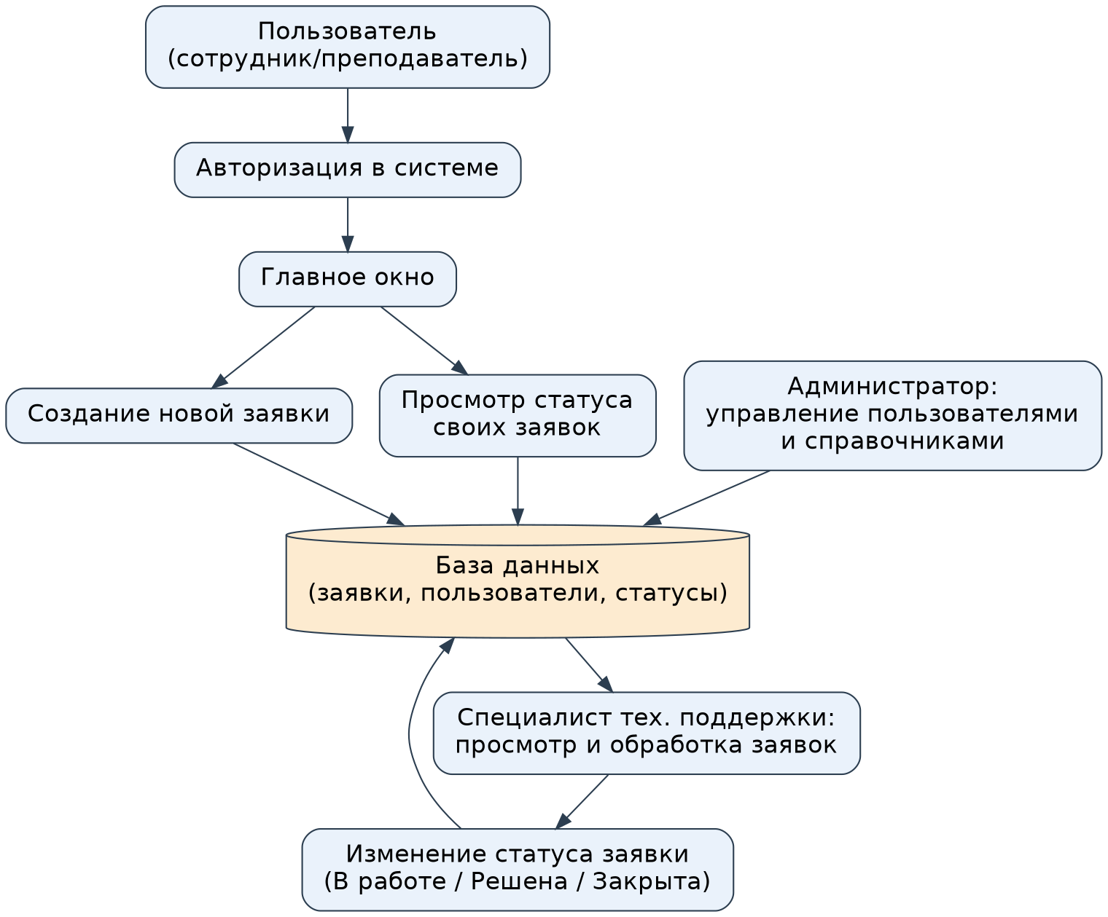
Рисунок 1 — Общая схема работы системы HelpDesk

Задание 12. Анализ конкретной ситуации
«В кабинете 205 компьютер преподавателя подключён к локальной сети, но сайты не открываются. Проблема появилась сегодня утром. Через 20 минут в кабинете начинается занятие».
Категория заявки: Сеть.
Описание: На компьютере преподавателя в кабинете 205 отсутствует доступ к сайтам в Интернете при наличии подключения к локальной сети; проблема обнаружена в день занятия.
Приоритет: Высокий.
Первоначальный статус: Новая.
Почему выбран такой приоритет: до начала занятия остаётся всего 20 минут, а без доступа в Интернет преподаватель не сможет провести часть занятия (например, показать материалы онлайн), поэтому заявку необходимо обработать немедленно, не дожидаясь очереди менее срочных обращений.

Описание программного продукта
Карточка программного продукта
Параметр | Описание
Название | HelpDesk
Тип программы | Информационная система для регистрации, хранения и обработки заявок технической поддержки (клиент-серверное веб-приложение)
Назначение | Автоматизация приёма, учёта и контроля выполнения заявок на техническую поддержку сотрудников и преподавателей колледжа
Основные пользователи | Сотрудники и преподаватели, специалисты технической поддержки, администратор системы
Основные функции | Авторизация пользователей, регистрация заявок, просмотр и фильтрация списка заявок, изменение статуса и приоритета заявки, назначение ответственного специалиста, добавление комментариев, уведомление пользователей, формирование отчётов
Какие данные будут храниться | Сведения о заявках (номер, описание, категория, приоритет, статус, дата), данные о пользователях и специалистах, история изменений и комментариев по заявкам
Предполагаемая операционная система | Windows 10/11 на рабочих местах пользователей, доступ через веб-браузер
Предполагаемая база данных | MySQL / PostgreSQL

Контрольные вопросы:
- Что такое план внедрения?
Это документ, который детально описывает, как перевести систему, процесс или продукт из текущего состояния в целевое. В нём прописывают последовательность этапов и конкретных задач, сроки, необходимых ресурсов, распределяют роли и ответственность, а также определяют контрольные точки для проверки прогресса. petr-panda.ru +1
- Почему этапы внедрения имеют зависимости?
Потому что в реальности многие задачи не могут стартовать, пока не будут завершены другие. Например, нельзя начать разработку функционала, пока не утверждён дизайн, или запустить тестирование, пока не готова кодовая база и не подготовлены тестовые данные. Фиксация таких зависимостей помогает выстроить логичную последовательность, избежать простоев и заранее увидеть риски: если одна задача задержится, это потянет за собой следующие.
- Какие работы можно выполнять параллельно?
Те, что не зависят друг от друга и не влияют на общий результат. Например, пока разработчики пишут код одного модуля, команда подготовки документации может составлять инструкции для пользователей, а специалисты по настройке среды — разворачивать тестовое окружение. Или при внедрении в нескольких отделах параллельно можно проводить обучение в разных подразделениях. Главное — чётко разграничить зоны ответственности, чтобы работы не мешали друг другу. striveapp.ru +2
- Почему простое сложение длительностей всех работ может дать неправильный срок?
Потому что при таком подходе не учитываются зависимости и параллелизм. Если часть задач идёт одновременно, общий срок проекта будет меньше суммы всех отдельных длительностей. А если есть длинная цепочка зависимых задач (критический путь), именно она определит минимальный срок проекта, даже если остальные задачи короткие. Кроме того, в реальности часто возникают задержки, которые тоже нужно закладывать в план.
- Что такое узкое место в плане?
Это точка в рабочем процессе, где возникает ограничение, замедляющее всю цепочку. Ограничение может быть связано с ресурсом (один человек на две задачи, нехватка инструмента), процессом (долгая процедура согласования) или технологией. Пока «узкое место» не разгружено, весь проект движется со скоростью самого медленного участка. Важно выявлять такие точки заранее и принимать меры: перераспределить нагрузку, добавить ресурсы или оптимизировать процесс.
- Почему важно назначать ответственного за каждый этап?
Это обеспечивает прозрачность и контроль. Когда за этап отвечает конкретный человек (или роль), проще отслеживать прогресс, решать возникающие проблемы и нести ответственность за результат. Без назначенного ответственного задача рискует «зависнуть»: никто не будет координировать участников, контролировать сроки и доводить дело до конца. При этом важно, чтобы у ответственного были реальные полномочия, а не только обязанности.
- Что делать с планом, если во время тестирования найдена критическая ошибка?
Нужно оперативно скорректировать план. Сначала фиксируют проблему (например, в трекере задач), затем оценивают её влияние: какие этапы затронуты, какие зависимости нарушены. Возможно, потребуется сдвинуть сроки зависимых задач, перераспределить ресурсы или даже пересмотреть объём работ (отложить некоторые функции на следующий релиз). Иногда имеет смысл разработать план отката — если ошибка серьёзная и нужно временно вернуть систему в стабильное состояние. После внесения изменений план актуализируют и продолжают работу.
- Чем цель внедрения отличается от конкретной работы?
Цель — это глобальный, стратегический результат, которого хотят достичь в целом (например, «повысить скорость обработки заказов на 30% за счёт внедрения CRM-системы»). Конкретная работа — это тактическая задача, шаг на пути к цели (например, «настроить интеграцию CRM с учётной системой», «провести обучение менеджеров по работе с модулем заказов»). Цель отвечает на вопрос «зачем?», а работы — на вопрос «что и как сделать?». План как раз и связывает эти уровни: разбивает большую цель на выполнимые работы с чёткими сроками и ответственными.

Вывод
В ходе выполнения практической работы был проведён первоначальный анализ программного продукта HelpDesk, предназначенного для автоматизации работы технической поддержки колледжа. Было установлено, что основная проблема заключается в разрозненном и неконтролируемом приёме заявок о технических неисправностях, из-за чего часть обращений теряется, а сроки их решения невозможно отследить. Определено, что системой будут пользоваться сотрудники и преподаватели, специалисты технической поддержки и администратор, у каждого из которых свой набор задач и полномочий. Выделены основные функции системы — регистрация заявок, назначение статусов и приоритетов, работа с комментариями и формирование отчётности, а также определены данные, которые необходимо хранить о каждой заявке. Проведённый анализ показывает, что без предварительного изучения требований и условий эксплуатации невозможно спроектировать программу, которая будет удобной и полезной для всех участников процесса. Поэтому анализ системы необходимо выполнять до начала программирования — он позволяет заранее выявить требования, избежать ошибок проектирования и сформировать чёткое техническое задание для дальнейшей разработки.

